TÀI LIỆU CÀI ĐẶT
Có 2 cách để cài đặt framework này
- Cách thứ nhất
- Cách cài đặt này được cảnh báo là chỉ dùng để cho người mới bắt đầu hiểu được cách làm việc của framework, không sử dụng để phát triển ứng dụng.
- Rất đơn giản, ta truy cập http://knockoutjs.com/downloads/index.html, và click download như hình dưới dây.
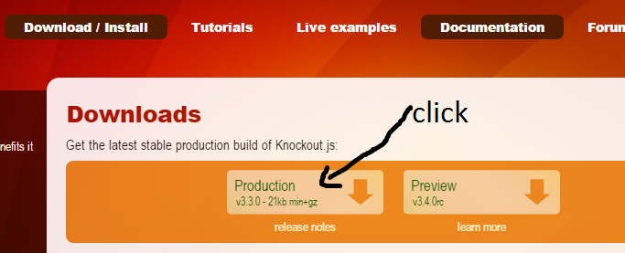

- Đường dẫn đưa tới 1 trang chứa rất nhiều dòng lệnh javascript, click phải chuột vào trình duyệt, chọn Save as và lưu lại với tên là knockout-3.3.0.js
- Ta có thể sử dụng ngay framework bằng cách thêm
<script src =" knockout-3.3.0.js "></script>
- Cách thứ hai
- Bước 1: cài đặt bower, công cụ giúp tìm kiếm, cài đặt, nâng cấp các framework ứng dụng cho 1 front-end project
Hướng dẫn đầy đủ có trong http://bower.io/
- Bước 2: để thêm knockoutjs vào ứng dụng, chạy trong git lệnh:
bower install knockout –save
- Sử dụng bằng cách thêm:
<script src ="bower_components\knockout\dist\knockout.js"></script>
(Sau khi được cài đặt, 1 thư việ knockout được thêm vào bower_components- file lưu toàn bộ các thư viện đã install,ta chỉ cần gọi ra và sử dụng).

